西南大学附属中学校高2021级第五次月考
生物试题
一、选择题（每小题给出的四个选项中，只有一个选项是符合题目要求的。）
1．下列关于细胞中的物质、结构和功能叙述中，错误的是（ ）
A．糖类、脂肪和蛋白质氧化分解都可以产生能量，都是动物细胞膜的重要组成成分
B．生物膜与细胞的能量转换、物质运输、信息传递等生命活动相关
C．原核细胞中没有线粒体和叶绿体
D．生物体内核酸的种类和数量随生物种类、细胞类型的不同而存在差异
2．下列有关病毒的叙述错误的是（ ）
A．病毒没有细胞膜和核糖体等细胞结构
B．DNA病毒侵染宿主细胞时，DNA聚合酶与DNA一起进入细胞
C．被HIV潜伏感染的细胞表面没有HIV蛋白，利于病毒逃避免疫系统识别和攻击
D．利用同位素标记法分别标记宿主细胞内的U或T，然后接种病毒，可确定未知病毒的遗传物质
3．下列有关实验及操作的叙述，正确的是（ ）
A．用高倍显微镜可观察新鲜黑藻小叶细胞中的叶绿体形态并进行叶绿体的计数
B．健那绿可将活的人口腔上皮细胞中的线粒体染成蓝绿色
C．可以用H₂O₂酶催化H₂O₂分解的实验来探究温度对酶活性的影响
D．用显微镜观察洋葱鳞片叶外表皮细胞质壁分离时，可看到细胞壁、细胞膜和叶绿体
4．下列关于ATP和RNA的叙述，错误的是（ ）
A．植物叶肉细胞的线粒体中既有ATP的合成，也有RNA的合成
B．ATP水解去除两个磷酸基团后得到的产物为RNA的基本组成单位之一
C．真核细胞中细胞呼吸合成的ATP可用于细胞核中合成RNA
D．细胞中RNA可为细胞代谢提供活化能，ATP可降低反应所需的活化能
5．叶绿体中的色素为脂溶性物质，液泡中紫红色的花青素为水溶性物质。以月季成熟的紫红色叶片为材料，下列实验无法达到目的的是（ ）
A．用无水乙醇提取叶绿体中的色素
B．用水做层析液观察花青素的色素带
C．用质壁分离和复原实验探究月季成熟叶肉细胞的失水与吸水
D．用甲基绿吡罗红混合染液处理月季叶肉细胞，观察DNA和RNA在细胞中的分布
6．下图为细胞内某些蛋白质的加工、分拣和运输过程，M6P受体与溶酶体水解酶的定位有关。下列叙述错误的是（ ）
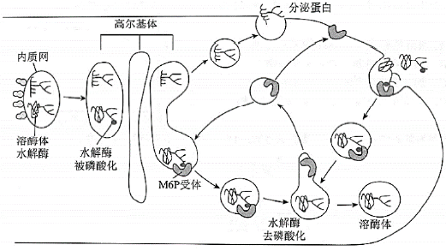
A．分泌蛋白、膜蛋白、溶酶体水解酶需要高尔基体的分拣和运输
B．M6P受体基因发生突变，会导致溶酶体水解酶在内质网内积累
C．溶酶体的形成体现了生物膜系统在结构及功能上的协调统一
D．若水解酶磷酸化过程受阻，可能会导致细胞内吞物质的蓄积
7．假如图是某生物体（2n＝4）正常的细胞分裂示意图，下列有关叙述错误的是（ ）
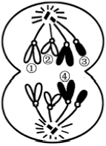
A．该细胞处于减数第二次分裂后期
B．若染色体①有基因A，则④有基因A或a
C．若图中的②表示X染色体，则③表示Y染色体
D．该细胞产生的子细胞中有2对同源染色体
8．不考虑突变，下列关于二倍体动物（体细胞内染色体数为2N）有丝分裂和减数分裂的叙述，正确的是（ ）
A．有丝分裂间期与减数第一次分裂前的间期细胞内染色体数均发生2N—4N的变化
B．细胞内染色体数发生N—2N的变化，主要是指着丝点一分为二使同源染色体加倍
C．细胞分裂过程中染色体数发生4N—2N的变化后，产生的两个子细胞中核遗传信息相同
D．细胞分裂过程中染色体数发生2N—N变化后，产生的两个子细胞中均无姐妹染色单体
9．如图所示为生物体内遗传信息传递过程中出现的核酸杂合双链片段。下列叙述正确的是（ ）
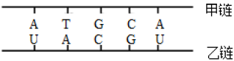
A．此核酸杂合双链片段中含有5种核苷酸和2种五碳糖
B．甲链中相邻的G与C通过三个氢键连接
C．若乙链是甲链的模板，则图示结构可能在艾滋病患者体内出现
D．若甲链是乙链的模板，则甲链上的密码子决定了乙链的碱基排列顺序
10．对沃森和克里克构建DNA双螺旋结构模型有影响的是（ ）
A．克里克提出的中心法则
B．查哥夫提供DNA衍射图谱数据，推算出DNA分子呈螺旋状
C．查哥夫发现DNA中嘌呤总量总是等于嘧啶总量
D．孟德尔的豌豆杂交实验和摩尔根的果蝇杂交实验
11．可以用体外实验的方法合成多肽链（模拟翻译过程）。已知苯丙氨酸的密码子是UUU，若要在体外合成同位素标记的多肽链，实验中不需要的物质或材料有（ ）
A．RNA聚合酶 B．同位素标记的苯丙氨酸
C．人工合成的多聚尿嘧啶核苷酸 D．除去了DNA和mRNA的细胞裂解液
12．已知某闭花受粉植物高茎对矮茎为显性，红花对白花为显性，两对性状独立遗传。用纯合的高茎红花与矮茎白花杂交，F₁自交，播种所有的F₂，假定所有的F₂植株都能成活，F₂植株开花时，拔掉所有的白花植株，假定剩余的每株F₂自交收获的种子数量相等，且F₃的表现性符合遗传的基本定律。从理论上讲F₃中表现白花植株比例为（ ）
A．1/6 B．1/8 C．1/12 D．1/16
13．如图所示为某家族甲、乙两种遗传病的系谱图。甲遗传病由一对等位基因（A、a）控制，乙遗传病由另一对等位基因（B、b）控制，这两对等位基因独立遗传。已知Ⅲ₄携带甲遗传病的致病基因，但不携带乙遗传病的致病基因。下列叙述错误的是（ ）
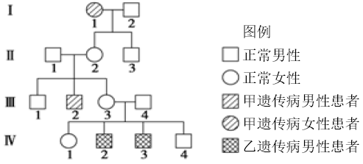
A．Ⅳ₃关于乙病的致病基因来自Ⅰ₁
B．Ⅱ₂基因型杂合的概率是100％
C．Ⅲ₃和Ⅲ₄再生一个患病孩子的概率是3/8
D．Ⅳ₁与正常男性婚配后，生一个患乙病男孩的概率是1/4
14．下列有关生物变异和进化的叙述，正确的是（ ）
A．如果一个人体内没有致病基因，则这个人就不会患遗传病
B．一个基因型为AaX^{b}Y的精原细胞，产生了四个基因型分别为：AAaX^{b}、aX^{b}、Y、Y的精子，这是由于该精原细胞减数分裂过程中第一次和第二次分裂都出现了异常所导致的
C．害虫在接触到农药后会产生抗药性的变异，并随着该农药的使用，抗药基因的频率会越来越大
D．用二倍体西瓜给四倍体西瓜授粉，四倍体植株上就会结出三倍体无子西瓜
15．下图所示神经系统和内分泌系统之间的关系，①②③④⑤分别代表相关激素，下列说法正确的是（ ）
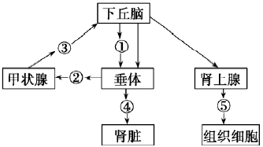
A．机体受寒冷刺激后，图中③的含量的增加先于①和②
B．机体失水过多时，下丘脑通过垂体释放④来促进肾脏对水的重吸收
C．饥饿时，肾上腺分泌的⑤可作用于肝细胞和骨骼肌
D．机体受寒冷刺激时，下丘脑通过电信号作用于肾上腺，使⑤的含量增加
16．下列对膝跳反射过程的分析，正确的是（ ）
A．当膝盖下的韧带受刺激后，参与膝跳反射的所有肌肉都收缩
B．膝跳反射的中枢位于脊髓，但是受大脑皮层的高级中枢控制
C．膝跳反射依靠三个神经元才能完成
D．用电极直接刺激传出神经也能引起膝跳反射
17．下列关于植物激素的叙述中，正确的有几项（ ）
①植物体内不同的腺体能够分泌不同的激素，脱落酸能促进叶片和果实的衰老与脱落
②生长素具有极性运输的特点，缺乏氧气会影响植物体内生长素的极性运输
③乙烯可以促进苹果和香蕉等果实的生长发育和成熟
④植物激素能够给细胞传达一种调节代谢的信息
⑤植物横放状态下茎的弯曲生长体现了生长素的两重性
⑥植物激素的形成可体现基因对生物性状的间接控制
⑦用适宜浓度的生长素溶液处理番茄的花就能得到无子番茄
A．二项 B．三项 C．四项 D．五项
18．高等动物生命活动调节过程中，信号分子在细胞间起重要作用。下图为细胞之间信息传递的模型，图中Ⅰ、Ⅱ表示细胞E、F表示物质。据图分析，下列说法错误的是（ ）
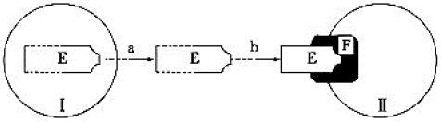
A．若图表示缩手反射过程，细胞Ⅱ膜上的F表示受体蛋白
B．若图表示初次免疫过程，E经吞噬细胞处理后呈递给Ⅱ，Ⅱ受刺激后可能产生淋巴因子
C．若图表示血糖调节过程，且E与F结合后，Ⅱ内糖原含量上升，则Ⅰ代表胰岛A细胞
D．如图所示，若E与F结合后，促使Ⅱ产生并释放了一种物质X，且X使E的生成量增加，这种调节方式属于反馈调节
19．反馈调节广泛存在于生命活动过程中以及生态系统中。下列过程没有体现反馈调节的是（ ）
A．水体中浮游植物的增加导致植食性动物增加，接着浮游植物减少
B．环境污染导致生物死亡，尸体腐烂加剧污染，导致更多生物死亡
C．寒冷刺激引起体温调节中枢兴奋，人感觉到冷并主动添加衣服
D．血糖浓度升高引起胰岛素分泌增加，导致血糖浓度降低，进而引起胰岛素分泌减少
20．下图所示桑基鱼塘生态系统局部的能量流动，图中字母代表相应的能量。下列有关叙述不正确的是（ ）
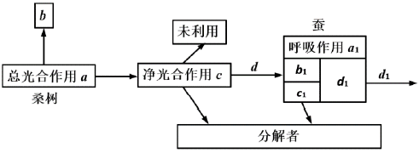
A．如果c₁表示蚕传递给分解者的能量，则b₁表示未被利用的能量
B．图中b表示桑树呼吸作用散失的能量
C．图中的c可表示桑树用于生长、发育、繁殖的能量
D．图中d₁/d可表示第一营养级到第二营养级的能量传递效率
二、非选择题
21．某研究小组以大豆为材料进行了相关实验研究，结果如下图所示。据图回答：
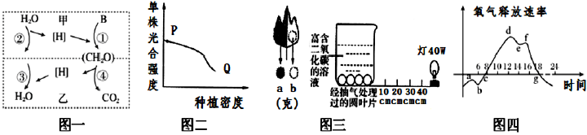
（1）图一中②、③过程进行的具体场所分别是________，________。①～④过程中，能为大豆细胞合成蛋白质供能的过程是________（填数字）。
（2）由图二可推知，与P点相比，Q点限制单株光合强度的外界因素是________（写出两种）
（3）将对称叶片左侧遮光、右侧曝光（如图三），并采用适当的方法阻止两部分之间物质和能量的转移。在适宜光照下照射12小时后，分别从左右两侧截取同等面积的叶片，烘干称重，分别记为a和b（单位：克）。则b与a的差值（即：b-a）所代表的是________。
（4）在一定的条件下，可用图三右侧所示装置来探究光照强度对光合作用强度的影响。根据该图的材料及设置，可以确定该实验的因变量是________。
（5）在12点之后的下午某时间段内，记录大棚内氧气释放量，获得以下数据：
每隔20分钟记录一次数据
…… | 24 | 29 | 32 | 34 | ……
该组实验数据是在图四所示曲线________段的期间获得的。
22．囊性纤维病是北美国家最常见的遗传病。正常基因位于人的第7号染色体上，决定一种定位在细胞膜上的CFTR蛋白。70％的病人的CFTR蛋白因缺少第508位氨基酸而出现Cl－的转运异常，导致消化液分泌受阻，支气管中粘液增多，细菌在肺部大量生长繁殖，导致患者常常在幼年时期死于感染。
（1）第7号染色体上的正常基因编码CFTR蛋白，需要经过的过程包括________、________两个基本步骤。
（2）合成CFTR蛋白的场所在________（填细胞器），在合成CFTR蛋白的过程中，需要的原料是________。
（3）患儿感染致病菌后，最初识别并处理细菌的免疫细胞主要是________。
（4）分析多数囊性纤维病患者的病因，根本上说是CFTR基因中发生了碱基对的________而改变了其序列。
（5）某地区正常人群中有1/100的人患囊性纤维病，图是当地的一个囊性纤维病家族系谱图。红绿色盲基因和囊性纤维病基因在减数分裂形成配子过程中应遵循________定律。Ⅱ₆和Ⅱ₇的子女患囊性纤维病的概率是________。若Ⅱ₅同时患红绿色盲其余各体色觉正常，Ι₁和Ι₂再生一个同时患两病儿子的概率是________。
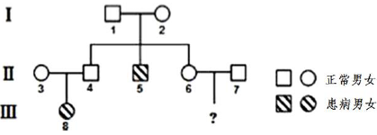
23．植物激素在植物生命活动中起着重要作用。请回答下列问题：
（1）用三种植物激素依次单独处理矮化豌豆植株、拟南芥叶片和菠萝植株，发现矮化豌豆植株明显增高，拟南芥叶片衰老变黄，菠萝植株提早开花结果。则这三种植物激素可能分别是________。
（2）下图中甲表示燕麦胚芽鞘在单测光照下的生长情况，乙表示胚芽鞘对不同浓度生长素的不同反应，则丙中表示a、b两点生长素浓度变化的曲线应分别是________。
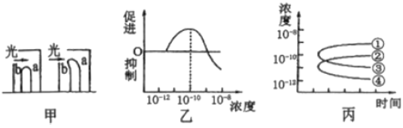
（3）激素调节是转录水平的调节。有科学家认为根的向地生长不仅与生长素有关，还与乙烯的作用有关。为了研究二者的关系，研究者做了这样的实验：将某种开花植物的根尖放在含不同浓度2，4—D的培养液中，并如入少量蔗糖作为能源。发现在这些培养液中出现了乙烯，且2，4—D浓度越高，培养液中乙烯的浓度也越高，根尖生长所受的抑制也越强。据此实验结果，可推知________。为使实验更严谨，还需将________，作为对照组。
24．生态学家在某弃耕地紫茎泽兰入侵区，开展轻度、中度、重度入侵区的群落植物多样性调查（结果如图1）。同时对轻度入侵区的能量流动进行了研究（结果如图2）。
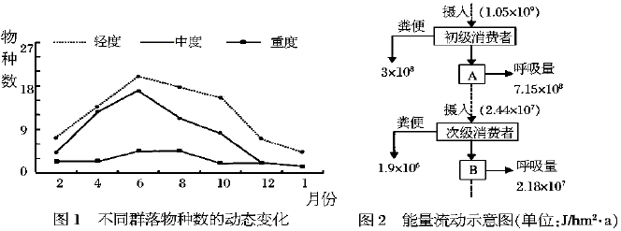
（1）群落中物种数目的多少称为________，其随紫茎泽兰入侵程度的增加而________。重度入侵区植物物种数变化较小的原因是________________________。弃耕地群落的形成是________演替的结果，调查说明外来物种的入侵能改变群落演替的________。
（2）紫茎泽兰与本地植物之间构成________关系。紫茎泽兰能分泌化学物抑制其它植物，同时能引起昆虫和动物拒食。可见，信息能够调节生物的________。
（3）在研究能量流动时，可通过标志重捕法调查初级消费者田鼠种群密度。若标记个体更易于被捕食，则种群密度的估计值________（填“偏高”“偏低”“不变”）。在轻度入侵区初级消费者到次级消费者的能量传递效率是________。
（4）生态系统能量流动的特点是________________________________。
25．黄曲霉毒素是由真菌产生的次级代谢产物，其中黄曲霉毒素B₁化学性质稳定，具有很强的致癌性。在自然界中存在许多种能降解黄曲霉毒素B₁的微生物，可以从土壤中筛选出能高效降解黄曲霉毒素B₁的微生物。回答下列问题：
（1）黄曲霉毒素B₁可引起细胞癌变，其属于________致癌因子。
（2）为了筛选能降解黄曲霉毒素B₁的微生物，需要配制以黄曲霉毒素B₁为唯一碳源的培养基，从功能上讲，该培养基属于________。接种培养后，在该培养基上形成的菌落不一定为一个种群，其原因是________。
（3）用平板划线法纯化某菌株时，在第二次及以后的划线时，总是从上一次划线的末端开始划线，这样做的目的是________。接种操作需要在酒精灯火焰旁进行，其目的是________。
（4）若在一定条件下培养基中的黄曲霉毒素B₁能呈现出一定的颜色，能降解黄曲霉毒素B₁的微生物将黄曲霉毒素B₁降解会使颜色褪去，则可以通过测定________来确定不同菌株降解黄曲霉毒素B₁能力的大小。选择出能高效降解黄曲霉毒素B₁的微生物后，若继续探究该微生物降解黄曲霉毒素B₁时所需的适宜温度，请写出实验思路：________。
26．玉米是重要经济作物，常受到玉米螟危害而减产。研究人员发现玉米螟若食用某种原核生物分泌的γ—蛋白后将会死亡，由此他们将γ—蛋白基因转入到玉米体内，使玉米获得抗玉米螟危害的能力。据图回答下列问题：
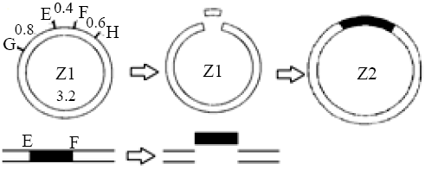
（1）若用限制酶E和F从原核生物基因组DNA上切下γ—蛋白的基因，并将之取代质粒Z1上相应的E—F区域（0.4 kb，1 kb＝1000对碱基）。图中E、F、G、H是4种识别序列完全不同的限制酶及其部分识别位点，已知用限制酶G切割Z1，只能得到大小为2.5 kb的DNA片段，用限制酶E和F切割Z1时，可得到0.4 kb和4.6 kb的DNA片段。
①质粒Z1上有________个限制酶G的酶切位点，有________个限制酶E的酶切位点。
②若图中所形成的重组质粒Z2的大小为5.4 kb，则目的基因的大小是________。
（2）构建的基因表达载体一般具有目的基因和________及标记基因、复制原点等结构，将目的基因导入农杆菌时，需先拼接到特定质粒的________上。最后用接虫法检测玉米是否获得抗玉米螟的能力。
（3）标记基因的作用是________________________。将目的基因导入植物细胞采用最多的方法是________________。
高2021级第五次月考参考答案
1-5ABBDD 6-10BACCC 11-15AADBB 16-20BBCCD
21．(除特殊标注外每空1分，共12分)
- 叶绿体基粒（1分） 线粒体内膜（1分） ③④（2分）
- 光照强度、CO₂浓度（2分）
- 12h内右侧截取部分光合作用制造的有机物总量（或真正光合作用、总光合作用）（答“净光合作用”的不给分）（2分）
- 单位时间内上浮叶片数（或上浮的叶片数）（2分）
- ef段（2分）
22．(除特殊标注外每空1分，共12分)
- 转录（1分） 翻译 （1分）
- 核糖体（1分） 氨基酸（1分）
- 吞噬细胞（1分）
- 缺失（1分）
- 基因自由组合(多答分离规律给分)（2分） 1/33（2分） 1/16（2分）
23．(除特殊标注外每空2分，共9分)
- 赤霉素、脱落酸、乙烯（3分）
- ②和④（2分）
- 高浓度2，4-D促进乙烯的合成，从而抑制根的生长（2分）
- 另一些等量的根尖放在不含2，4-D和同等蔗糖的培养液中（2分）
24．(12分，除标注外均为2分)
- 丰富度（1分） 减小（1分）
已形成以紫茎泽兰为优势的稳定群落 (该群落中紫茎泽兰占绝对优势)（2分）
次生（1分） 速度和方向（1分）
- 竞争（1分） 种间关系（1分）
- 偏高（1分） 3%（2分）
- 单向流动，逐级递减（1分）
25．(除特殊标注外每空2分，共15分)
- 化学
- 选择培养基
在以黄曲霉毒素B₁为唯一碳源的培养基上生长的微生物可能不是只有一种
- 将聚集的菌体逐步稀释以便获得单个菌落 防止空气中的杂菌污染培养基
- 透明圈的大小（或直径）
比较不同温度下等量的该微生物降解等量黄曲霉毒素B₁的速率（3分）
26．(除特殊标注外每空2分，共15分)
- 2 1 0.8kb
- 启动子、终止子 T—DNA
- 检测目的基因是否导入受体细胞、将含有目的基因的受体细胞筛选出来（3分）
农杆菌转化法

